( Data aktualizacji: 12.06.2016 r.)

KARTA CHARAKTERYSTYKI MIESZANINY NIEBEZPIECZNEJ
(podstawa: Rozporządzenie Komisji UE nr 453/2010 z dnia 20 maja 2010 r. zmieniające Rozporządzenie (WE) nr 1907/2006 ws. REACH)

SEKCJA 1. IDENTYFIKACJA SUBSTANCJI/MIESZANINY I IDENTYFIKACJA PRZEDSIĘBIORSTWA
1.1 Identyfikacja produktu:
Nazwa handlowa: DISEPTOL – preparat myjąco-dezynfekcyjny
1.2 Istotne zidentyfikowane zastosowania substancji lub mieszaniny oraz zastosowania odradzane.
Kwaśna mieszanina do mycia i dezynfekcji oraz odkamieniania w przemyśle spożywczym. Mycie pianowe, ręczne.
Tylko do profesjonalnego użytku.
1.3 Dane dotyczące dostawcy karty charakterystyki.
Nazwa i adres producenta: COMPEX W.S.P.H. z o.o.
62-081 Baranowo, ul. Poznańska 54/56

Numer REGON: 008152264
Numer telefonu: 48 (61) 814 21 61
Numer faxu: 48 (61) 814 13 50
Adres e-mail osoby opracowującej kartę charakterystyki: marek.imbierski@compex.com.pl
1.4 Numer telefonu alarmowego
Straż Pożarna - 998 lub 112
Całodobowy dostawcy: 600 454 643
Krajowe Centrum Informacji Toksykologicznej (42) 631 47 24

SEKCJA 2. IDENTYFIKACJA ZAGROŻEŃ
  - Klasyfikacja substancji lub mieszaniny
Definicja produktu: Mieszanina
Klasyfikacja zgodnie z Rozporządzeniem (WE) nr 1272/2008 z dnia 16 grudnia 2008 r. w sprawie klasyfikacji, oznakowania i
pakowania (CLP)
Zagrożenia zdrowia:
Działanie żrące na skórę, kat. 1A, H314
Toksyczność ostra dla środowiska wodnego, Kategoria 1, H400
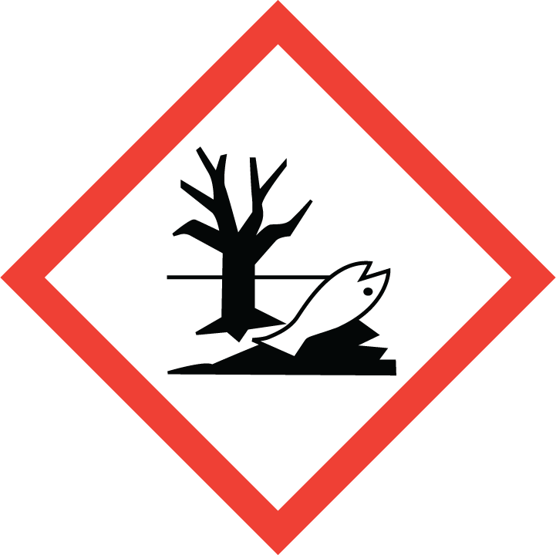
2.2. Elementy oznakowania
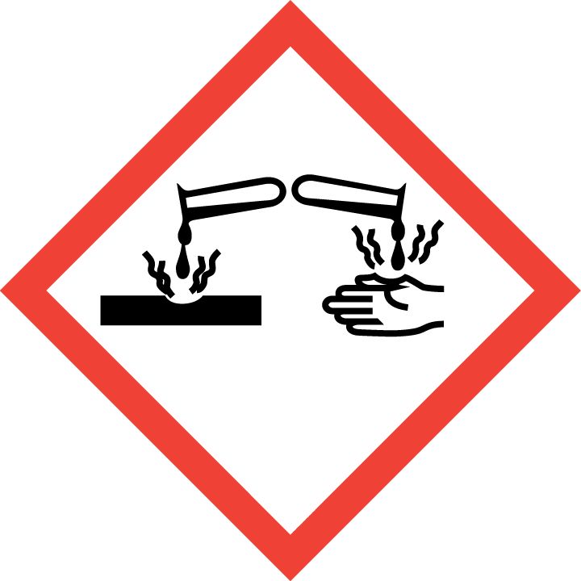
Hasło ostrzegawcze: Niebezpieczeństwo
Zawiera: Kwas fosforowy
Chlorek dioktylodimetyloamoniowy
Zwroty wskazujące rodzaj zagrożenia:
H314 – Powoduje poważne oparzenia skóry oraz uszkodzenia oczu
H400 – Działa bardzo toksycznie na organizmy wodne
Zwroty określające warunki bezpiecznego stosowania:
Zapobieganie: P273 – Unikać uwolnienia do środowiska
P280 – Stosować rękawice ochronne/odzież ochronną/ochronę oczu/ochronę twarzy
Reagowanie: P303+P361+P353 – W przypadku kontaktu ze skórą (lub włosami): Natychmiast usunąć/zdjąć całą zanieczyszczoną
odzież. Spłukać skórę pod strumieniem wody/prysznicem.
P305+P351+P338 – W przypadku dostania się do oczu: Ostrożnie płukać przez kilka minut. Wyjąć soczewki
kontaktowe, jeżeli są i można je łatwo usunąć, nadal płukać.
P310 – Natychmiast skontaktować się z Ośrodkiem Zatruć lub lekarzem.
2.3. Inne zagrożenia
Mieszanina nie spełnia kryteriów PBT, vPvB, zgodnie z Rozporządzeniem (WE) Nr 1907/2006, Załącznik VIII.

SEKCJA 3. SKŁAD/INFORMACJA O SKŁADNIKACH
DISEPTOL jest wodnym roztworem kwasu fosforowego, związku kationowego i niejonowego związku powierzchniowo czynnego.
3.1 Składniki mieszaniny
kwas fosforowy (V) > 30%
Nr CAS: 7664-38-2
Nr indeksowy: 015-011-00-6
Nr WE: 231-633-2
Nr rejestracji: 01-2119485924-24-XXXX
Zwroty wskazujące rodzaj zagrożenia wg WE 1272/2008
H314 – Powoduje poważne oparzenia skóry oraz uszkodzenia oczu (kategoria 1B)
Chlorek dioktylodimetyloamoniowy 6g/100g
Nr CAS: 5538-94-3
Nr WE: 226-901-0
Zwroty wskazujące rodzaj zagrożenia wg 1272/2008
H302 – działa szkodliwie po połknięciu (kategoria 4)
H314 – powoduje poważne oparzenia skóry i uszkodzenia oczu (kategoria 1A)
H400 – działa bardzo toksycznie na organizmy wodne ( kategoria 1
Alkilopoliglukozyd C8 - C10 < 5%
Nr CAS: 68515-73-1
Nr WE: 500-220-1
Nr rej. 01-2119488530-36
Zwroty wskazujące rodzaj zagrożenia wg WE 1272/2008
H315 – Działa drażniąco na skórę (kategoria 2)

SEKCJA 4. ŚRODKI PIERWSZEJ POMOCY
4.1. Opis środków pierwszej pomocy
Wdychanie.
W razie zatrucia inhalacyjnego wyprowadzić poszkodowanego z miejsca narażenia. Chronić przed utratą ciepła.
Zapewnić bezwzględny spokój (bezruch) w pozycji półleżącej, lub siedzącej. Wysiłek fizyczny może spowodować
obrzęk płuc. W razie duszności podawać tlen. Zapewnić pomoc lekarską.
Kontakt z skórą
W razie skażenia skóry /odzieży, odzież zdjąć, skórę spłukać dużą ilością wody. Jeżeli wystąpią oparzenia nie
stosować mydła. Nie stosować środków zobojętniających. Nałożyć na oparzenia jałowy opatrunek. Zapewnić pomoc
lekarską.
Kontakt z oczami
W razie kontaktu z oczami natychmiast spłukać dużą ilością wody przez co najmniej 15 min.(przy otwartych
powiekach) Zapewnić pomoc lekarza okulisty.
Spożycie
W razie połknięcia nie wywoływać wymiotów. Przepłukać usta oraz jeżeli to możliwe podawać do wypicia dużą ilość wody. Poza tym
nie podawać niczego doustnie. Nie podawać środków zobojętniających. Zapewnić pomoc lekarską.
4.2. Najważniejsze ostre i opóźnione objawy i skutki narażenia.
Skutki zdrowotne narażenia ostrego:
Skora: oparzenia skóry, martwica skóry
Oczy: uszkodzenia oczu, zniszczenie rogówki.
Wdychanie: nieżyt nosa i podrażnienie krtani, gardła i oskrzeli, kaszel.
Spożycie: oparzenia układu pokarmowego, krwawienia.
Skutki zdrowotne narażenia przewlekłego: obserwuje się osłabienie, bóle głowy, chroniczne zapalenie dziąseł i krtani.
4.3. Wskazania dotyczące wszelkiej natychmiastowej pomocy lekarskiej i szczególnego postępowania z poszkodowanym.
Po narażeniu pacjent powinien przynajmniej przez 48 godzin pozostawać pod kontrolą lekarską, gdyż mogą wystąpić objawy obrzęku płuc.

SEKCJA 5. POSTĘPOWANIE W PRZYPADKU POŻARU
5.1. Środki gaśnicze;
Pożary gasić środkami odpowiednimi dla palących się materiałów
5.2. Szczególne zagrożenia związane z substancją lub mieszaniną.
Przy wzroście temperatury mogą się wydzielać trujące tlenki azotu i tlenki fosforu.
5.3. Informacje dla straży pożarnej.
Aparat oddechowy izolujący, ubranie gazoszczelne, ochrona oczu i twarzy, rękawice ochronne.

SEKCJA 6. POSTĘPOWANIE W PRZYPADKU NIEZAMIERZONEGO UWOLNIENIA DO ŚRODOWISKA
6.1. Indywidualne środki ostrożności, wyposażenie ochronne i procedury w sytuacjach awaryjnych.
Nosić odzież ochronną. Nie wdychać wydzielających się oparów. Unikać kontaktu z oczami i skórą. Zapewnić odpowiednią
wentylację pomieszczeń.
6.2. Środki ostrożności w zakresie ochrony środowiska.
Zabezpieczyć studzienki ściekowe unikać bezpośredniego kontaktu z uwalniającą się substancją. Można rozcieńczać wodą.
Powiadomić władze lokalne.

6.3. Metody i materiały zapobiegające rozprzestrzenianiu się skażenia i służące do usuwania skażenia.
Zamknąć dopływ cieczy, uszczelnić uszkodzone opakowanie umieścić w kwasoodpornym opakowaniu
ochronnym, przy dużych wyciekach miejsce gromadzącej się cieczy obwałować, zebraną ciecz
odpompować, małe ilości rozlanej cieczy przysypać niepalnym materiałem chłonnym, piaskiem, ziemią, zebrać do zamykanego
pojemnika, zanieczyszczoną powierzchnię spłukać wodą.

SEKCJA 7. POSTĘPOWANIE Z SUBSTANCJAMI I MIESZANINAMI ORAZ ICH MAGAZYNOWANIE
7.1. Środki ostrożności dotyczące bezpiecznego postępowania
Przy wszelkich operacjach należy zachować ostrożność , gdyż jest to żrąca ciecz. Podczas stosowania nie jeść , nie pić, unikać
bezpośredniego kontaktu z substancją, stosować indywidualne środki ochrony .
7.2. Warunki bezpiecznego magazynowania
Przechowywać w szczelnie zamkniętych atestowanych opakowaniach transportowych. Przechowywać w pomieszczeniach krytych suchych,
z dobrą wentylacją i kwasoodporną podłogą w temperaturze - 10°C do +25ºC.

SEKCJA 8. KONTROLA NARAŻENIA/ŚRODKI OCHRONY INDYWIDUALNEJ
8.1.Parametry dotyczące kontroli.
wg Rozporządzenia MPiPS z dn. 06 czerwca 2014 r. Dz. U. 2014 r. poz. 817) w sprawie najwyższych dopuszczalnych stężeń i natężeń
czynników szkodliwych dla zdrowia w środowisku pracy.
Kwas fosforowy
NDS – 1 mg/m³
NDSCh – 2 mg/m³
Metodyka pomiarów;
PN-89/Z-01001/06 Terminologia dotycząca badań jakości powietrza na stanowiskach pracy.
PN Z-04008-7/2002 Zasady pobierania próbek powietrza w środowisku pracy i interpretacja wyników.
PN-EN-689/2002 Wytyczne narażenia inhalacyjnego na czynniki chemiczne przez porównanie z wartościami dopuszczalnymi i strategia pomiarowa.
PN-78/Z-04073/01 Oznaczanie pięciotlenku fosforu na stanowiskach pracy metodą kolorymetryczną.
8.2. Kontrola narażenia
(Środki ochrony osobistej zgodne z Dz.U. Nr 259, poz. 2173 z dnia 21 grudnia 2005 r.)
8.2.1.Ochrona dróg oddechowych:
Narażenie na wdychanie-maska z pochłaniaczem par kwaśnych typu ABE1
8.2.2. Ochrona skóry
Ubranie drelichowe i fartuch gumowany przedni lub ubranie kwasoodporne.
8.2.3.Ochrona oczu:
Szczelnie przylegające okulary ochronne.
8.2.4.Ochrona rąk:
Rękawice ochronne kwasoodporne z kauczuku butylowego lub nitrylowego kategoria III zgodnie z EN-374 (czas przebicia 1-4 godz.).

SEKCJA 9. WŁASNOŚCI FIZYCZNE I CHEMICZNE
9.1. Informacje na temat podstawowych właściwości fizycznych i chemicznych.
Wygląd: lekko brązowa ciecz
Zapach: słabo wyczuwalny
Próg zapachu: nie dotyczy
pH 1% r-ru: < 2
Temperatura topnienia/krzepnięcia (C): nie określono
Początkowa temperatura wrzenia i zakres temperatur wrzenia ( C): nie określono
Temperatura zapłonu ( C): nie dotyczy
Szybkość parowania: nie określono
Palność (ciała stałego, gazu); nie dotyczy
Górna/dolna granica palności lub górna/dolna wybuchowości: nie określono
Prężność par: nie określono
Gęstość par: nie określono
Gęstość, (g/cm3) w temp. 20 C ok. 1,13
Rozpuszczalność w wodzie : nieograniczona
Współczynnik podziału n-oktanol/woda: nie określono
Temperatura samozapłonu: nie określono
Temperatura rozkładu; nie określono
Lepkość; nie określono
Własności wybuchowe; nie jest mieszaniną wybuchową
Własności utleniające: nie określono

SEKCJA 10. STABILNOŚĆ I REAKTYWNOŚĆ
10.1. Reaktywność i stabilność chemiczna.
Produkt stabilny w warunkach normalnych i przechowywany zgodnie z zaleceniami
10.2. Warunki których należy unikać.
Nie dopuszczać do kontaktu z alkaliami i roztworami zawierającymi podchloryn sodu.
10.3. Materiały niezgodne.
Metale i ich tlenki, roztwory alkaliczne i zawierające podchloryn sodu.
10.4. Niebezpieczne produkty rozkładu.
W wysokiej temperaturze mogą wydzielać się tlenki azotu i fosforu.

SEKCJA 11. INFORMACJE TOKSYKOLOGICZNE
11.1 Informacje dotyczące skutków toksykologicznych.
Oddziaływanie preparatu na człowieka:
Wdychanie powoduje zatrucie. Objawy mogą wystąpić po kilku godzinach.
Działanie na skórę – oparzenia, martwica, trudno gojące się rany.
Działanie na oczy – oparzenia, martwica, ryzyko nieodwracalne uszkodzenia oczu.
Po spożyciu – poparzenie i martwica przewodu pokarmowego krwotok wewnętrzny, perforacja żołądka lub przełyku.
Toksyczność ostra składników:
Kwas fosforowy
LD50 doustnie – 2600 mg/kg (szczur)
LD50 skóra – żrący /drażniący 0,5 ml 80% kwasu fosforowego po 24 h ekspozycji (królik)
Działa żrąco na skórę, ryzyko uszkodzenia oka. Po połknięciu powoduje uszkodzenie
błon śluzowych gardła, jelit i żołądka ( człowiek)
Chlorek dioktylodimetyloamoniowy
LD50 szczur – 20-2000 mg/kg
Powoduje poparzenia skóry i układu oddechowego. Ryzyko poważnego uszkodzenia oczu. Wg testu Amesa nie powoduje mutacji.
Alkilopoliglukozyd C8 - C10
Umiarkowanie drażniący na skórę (test OECD 404). Ryzyko poważnego uszkodzenia oczu (OECD 405).
Wdychanie aerozoli może powodować podrażnienie dróg oddechowych.
Toksyczność ostra:
LD50 (doustnie szczur) - > 5000 mg/kg
Działanie mutagenne – nie klasyfikowany jako mutagenny.
Działanie kancerogenne – nie klasyfikowany jako rakotwórczy
Działanie na rozrodczość – nie klasyfikowany jako reprotoksyczny

SEKCJA 12. INFORMACJE EKOLOGICZNE
12.1. Toksyczność
Produkt działa szkodliwie dla organizmów wodnych w zależności od pH. Nie wylewać do wód gruntowych i zbiorników wodnych,
przy odprowadzeniu ścieków kanalizacji należy zagwarantować pH 6,5 –9,5. Zmiany pH mogą powodować zakłócenia w oczyszczalniach
biologicznych.
Ekotoksyczność składników:
Kwas fosforowy:
Produkt zawiera substancje toksyczne dla organizmów wodnych.
Toksyczność dla ryb LC50 138 mg/l/96 h (Gambusia affinis)
EU50 bakterie 270mg/l (osad czynny)
Chlorek dioktylodimetyloamoniowy
LC50 ryby 0,1-1 mg/l 96h
EC50 dafnia 0,01-0,1 mg/l 48h
IC50 algi 0,01-0,1 mg/l 72h
Alkilopoliglukozyd C8 - C10: ostra toksyczność dla ryb LC50 >100 mg/l (metoda ISO 7346/2)
12.2. Trwałość i zdolność do rozkładu
Chlorek dioktylodimetyloamoniowy: Łatwo biodegradowalny.
12.3. Zdolność do biokumulacji
Składniki mieszaniny nie ulegają biokumulacji.
12.4. Mobilność w glebie
Łatwo rozpuszczalny w wodzie. Po rozlaniu może przenikać do wód gruntowych. Unikać zanieczyszczenia gleby.
12.5. Wyniki oceny własności PBT i vPvB
Brak danych dotyczących zidentyfikowania jako mieszaniny PBT i vPvB.

SEKCJA 13. POSTĘPOWANIE Z ODPADAMI
13.1. Metody unieszkodliwiania odpadów.
Przestrzegać przepisów ustawy z dnia 13 czerwca 2013 r. o gospodarce opakowaniami i odpadami opakowaniowymi (Dz. U. z 2013 r,
poz. 888 ) z późniejszymi zmianami.
Rozporządzenie Min. Środowiska z dnia 09.12.2014 r. w sprawie katalogu odpadów (Dz. U. Nr 0, poz. 1923)
Produkt: należy neutralizować ok. 10% roztworem wodorotlenków. Niszczenie w licencjonowanych zakładach utylizacyjnych.
Opakowania
Dopuszczalne jest dalsze wykorzystanie po umyciu wodą. Niszczenie w licencjonowanych zakładach utylizacyjnych
Kod odpadu:
20 01 14 – preparat / produkt
15 01 02 – opakowanie

SEKCJA 14. INFORMACJE DOTYCZĄCE TRANSPORTU
 | ADR/RID | ADN/ADNR | IMDG | IATA
14.1. Nr UN  (numer ONZ) | UN 1903 | UN 1903 | UN 1903 | UN 1903
14.2. Prawidłowa nazwa przewozowa | Materiał dezynfekujący, ciekły, żrący, I.N.O.(kwas fosforowy, chlorek dioktylodimetyloamoniowy) | Materiał dezynfekujący, ciekły, żrący, I.N.O.(kwas fosforowy, chlorek dioktylodimetyloamoniowy) | Materiał dezynfekujący, ciekły, żrący, I.N.O.(kwas fosforowy, chlorek dioktylodimetyloamoniowy) | Materiał dezynfekujący, ciekły, żrący, I.N.O.(kwas fosforowy, chlorek dioktylodimetyloamoniowy)
14.3. Klasa zagrożenia  w transporcie | 8 | 8 | 8 | 8
14.4 Grupa pakowania | II | II | II | II
14.5. Zagrożenia dla środowiska | NIE | NIE | NIE | NIE
14.6. Szczególne środki ostrożności dla użytkowników | BRAK | BRAK | BRAK | BRAK

SEKCJA 15. INFORMACJE DOTYCZĄCE PRZEPISÓW PRAWNYCH
15.1. Przepisy prawne dotyczące bezpieczeństwa, ochrony zdrowia i środowiska specyficzne dla substancji lub mieszaniny.
Ustawa z dnia 11 stycznia 2001 r. o substancjach i preparatach chemicznych(Dz.U. Nr 11 poz. 84) z późniejszymi zmianami.
Rozporządzenie Ministra Pracy i Polityki Socjalnej w sprawie ogólnych przepisów bezpieczeństwa i higieny pracy z dnia 26 września 1997 r. (Dz.U. Nr 199 poz. 844) z późniejszymi zmianami.
Ustawa z dnia 13 września 2002 r. o produktach biobójczych (Dz.U. 2002 r. Nr 175, poz. 1433) z późniejszymi zmianami.
Rozporządzenie (WE) nr 648/2004 Parlamentu Europejskiego i Rady z dnia 31 marca 2004 r. w sprawie detergentów.
Rozporządzenie (WE) nr 1907/2007 z dnia 18 grudnia 2006 r. (REACH) w tym art. 31 „Wymagania odnoszące się do kart charakterystyki”.
Wytyczne dotyczące sporządzania kart charakterystyki – Załącznik II do Rozporządzenia (WE) nr 1907/2006 (Dz. Urzędowy UE z dn. 29.05.2007 nr 1 136/84-92.
Rozporządzenie Min. Zdrowia z dnia 4 września 2007 r. w sprawie kryteriów i sposobie klasyfikacji substancji i preparatów chemicznych (Dz.U. z 2007 r. nr 174, poz. 1222).
Rozporządzenie Parlamentu Europejskiego i Rady (WE) 1272/2008 z dnia 16 grudnia 2008 r. w sprawie klasyfikacji, oznakowania i pakowania substancji i mieszanin, zmieniające i uchylające dyrektywy 67/548/EWG i 1999 45/WE oraz zmieniające rozporządzenie (WE)
nr 1907/2006.
Deklaracja zawartości wg Rozporządzenia (WE) Nr 648/2004:
Kwas fosforowy > 30%
Niejonowe środki powierzchniowo czynne < 5%
Kationowe środki powierzchniowo czynne 5-15%
15.2. OCENA BEZPIECZEŃSTWA CHEMICZNEGO
Nie dokonano oceny bezpieczeństwa chemicznego mieszaniny.

SEKCJA 16. INNE INFORMACJE
Karta opracowana przez firmę „COMPEX” W.S.P.H. z o.o.
Zawarte w Karcie dane należy traktować jako pomoc w bezpiecznym używaniu produktu.
Informacje powstały w oparciu o karty charakterystyki przekazane przez producentów substancji, składowych mieszaniny, badań własnych
oraz obowiązujących przepisów prawnych.
Aktualizacja dotyczy:
Ogólne dostosowanie do przepisów prawa.
Szkolenia:
Należy przeprowadzić szkolenie w zakresie sposobu użycia preparatu, zasad bezpieczeństwa i higieny pracy z substancjami żrącymi
oraz zapoznać z niniejszą kartą charakterystyki

